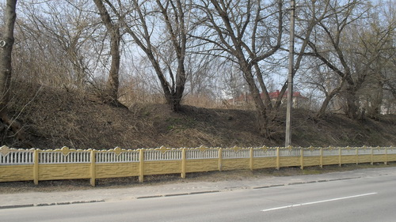
- Замчище. В XII-XIII столетиях тут размещался деревянный детинец города. От века к веку менялся облик Замчища. В начале XVI столетия здесь уже появился деревянный замок на высокой платформе с подпорной стенкой из больших камней-валунов. При замке были библиотека и архив. Каменные постройки, возведенные тут Львом Сапегой, в XVIII веке заменил обширный дворец Михала Казимира Огинского.
- Аустерия. Гостинный двор, или аустерия, примыкал к обширному дворцово-парковому ансамблю М.К. Огинского. Половина первого этажа аустерии была отведена под гостиную, внизу её находились широкие подвалы со сводами. Из узкого вестибюля лестница вела на второй, жилой этаж. Третий этаж достроили в начале XX века. 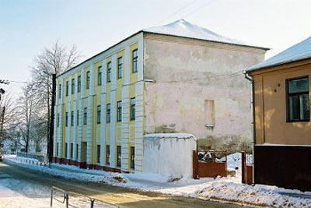
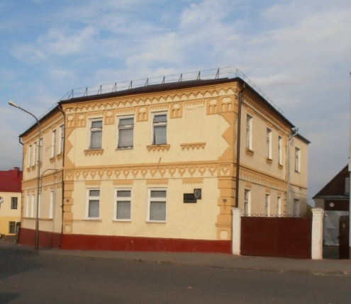
- Слонимский краеведческий музей им. И. Стабровского. Здание № 1 на пл. Ленина - это характерный пример кирпичной архитектуры XIX - XX вв., Имеет отдельное значение и историко-художественную ценность, являясь органическим звеном в едином исторически сложившемся ансамбле жилой застройки площади Ленина. Одновременно с рядом подобных кирпичных домов здание музея формирует характерное для градостроительства второй половины XIX - начала XX вв. архитектурно-художественный облик улицы В. Крайнего. В доме располагается Слонимский районный краеведческий музей. Основан он в 1929 году археологом и краеведом И. И. Стабровским. Его археологические и этнографические коллекции стали основой слонимского музея.
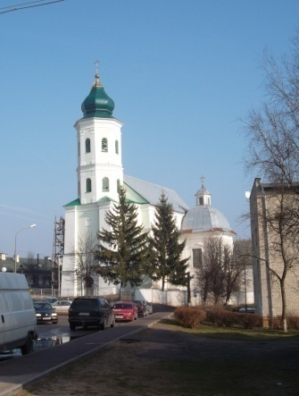
- Мужской бернардинский монастрырь размещался на Бернардинской улице, в северо-восточной части города. Входил в оборонную систему Слонима. Монастырь основан Андреем и Екатериной Радванами в 1630 г. Сначала костёл был деревянный. Каменный храм был построен в 1639-1645 гг. и освещён в 1671 г. Костёл реконструирован под церковь (освещён в 1867 г.) гродненским губернским инженером Небольсиным. Храм – памятник архитектуры барокко и рококо.
- Синагога. Возведена в 1642 году еврейской общиной Слонима. Квадратное кирпичное сооружение под высокой крышей являлось главным архитектурным объектом старой торговой площади и в то же время служило силуэтной доминантой, которая замыкала перспективы нескольких сходившихся сюда улиц. Кроме того, это был один из важных узлов в системе оборонительных сооружений города. 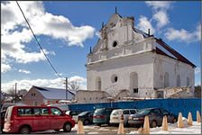
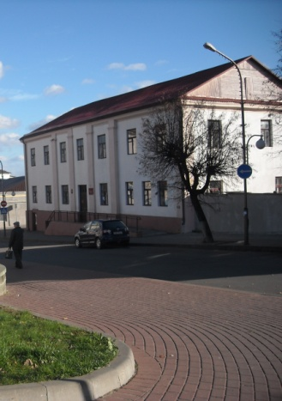
- Здание бывшей ратуши. Каменная ратуша, в которой размещается библиотека, была построена в середине XVIII века, на том же месте, где прежде находилась ее деревянная предшественница. Кроме покоев для членов магистрата и зала заседаний, здесь в прошлом были помещения суда, гауптвахты, архива.

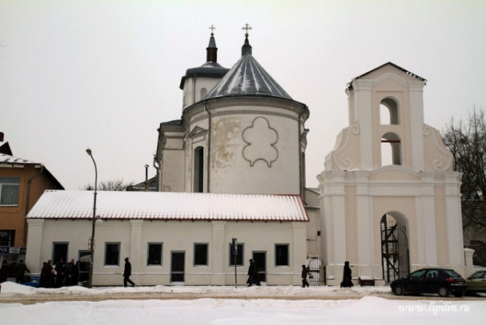
- Женский бернардинский монастырь. Архитектурный комплекс включает в себя костёл и монастырь. Костел Непорочного Зачатия Девы Марии был отстроен в камне к 1670 году. Внешне скромный костёл отличается внутри богатой пластикой. Художественную ценность ему придают пять алтарей, амвон и исповедальня, мастерски исполненные в стиле рококо по эскизам знаменитого виленского архитектора Иоганна Глаубица.

- Спасо-Преображенский собор. В облике этой культовой постройки проступают черты некогда стоявшего здесь костела Божиего Тела 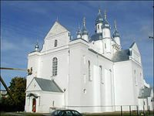монастыря каноников латеранских.
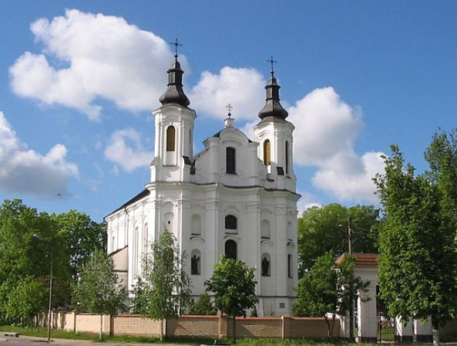
- Ансамбль Андреевского костела. Каменная святыня была построена в 1775 году. В её композиции доминируют двухъярусные башни, соединенные изящным фронтоном. В нишах над входом помещены деревянные скульптуры апостолов Петра и Павла. Костел Св. Андрея – блестящий памятник позднего белорусского («виленского») барокко.
Помимо монументальных барочных сооружений XVII – XVIII столетий, город на Щаре сохранил за пределами своего исторического ядра интереснейшие постройки XIX – первой трети XX веков. Это Комплекс бывшей усадьбы Альбертин. 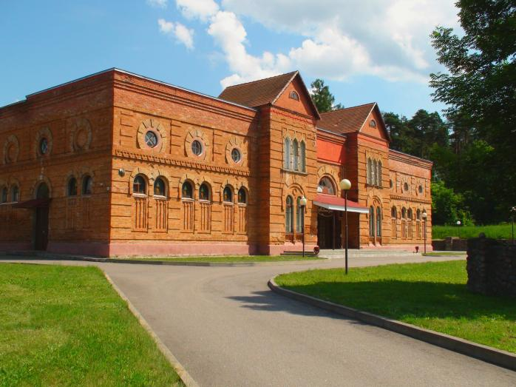
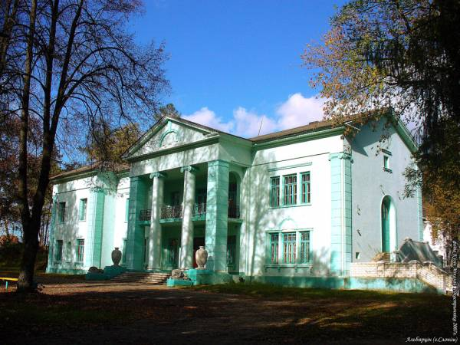
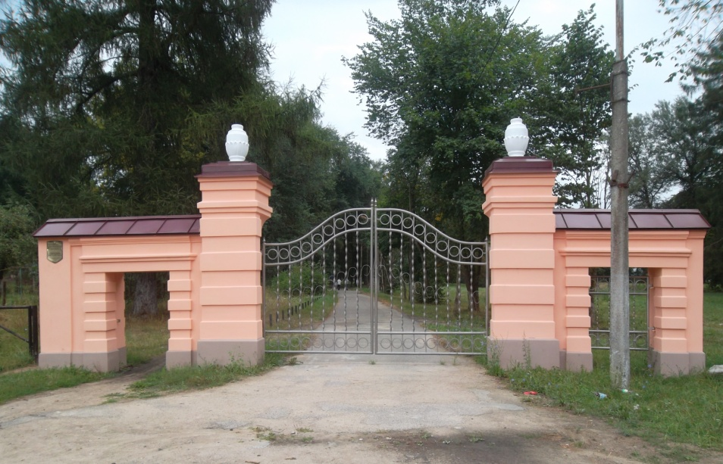

В 10 км от Слонима находится один из крупнейших духовных центров Беларуси. Своё название агрогородок Жировичи, расположенный в живописной долине реки Щары получил потому, что здесь с давних времен привольно жилось и людям и животным. Здесь в 1470 году случилось мистическое событие – явление на дикой груше чудотворного образа Божией Матери. Для него строится храм, вокруг которого впоследствии возник монастырь.
